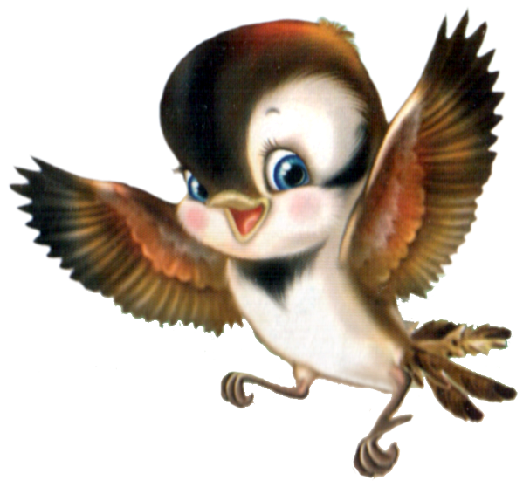
Птички и дождик
Цели: учить действовать по команде взрослого; упражнять в произнесении звуков.Материал: эмблемы с изображением птиц.
Ход игры
В. раздает детям эмблемы птиц, уточняет, у кого какая, и объясняет: «Все должны слушать слова по ходу игры и выполнять названные дейст-вия». В. начинает: «Птички летают (дети бегут по площадке), клюют зернышки (дети присаживаются, «клюют»), опять, улетают.
Вдруг налетел злой осенний ветер, завыл, зашумел. («Ввв!» - произносят дети.) Закапал частый дождь, застучал по крыше: «Тук! Тук! Тук!» - повторят дети.
«Прячьтесь, птички! А то все перышки станут мокрыми,- зовет взрослый. – Все птички попрятались: кто под кустик, кто под листик (дети присаживаются). Дождик прошел, и опять птички полетели, веселую песенку запели, радуются». (Дети имитируют голоса знакомых птиц.)
Игра продолжается. Можно усложнить сюжет появлением на площадке собачки, автомобиля. Каждый раз «птички» разлетаются в разные стороны.
Собачка и воробьи
Цели: закреплять знания о характерных движениях птиц; учить имитировать их голоса.
Материал: эмблемы с изображением воробьев, мягкая игрушка (собачка).
Ход игры
(В.) объясняет детям: «Мы все будем воробьями (раздает эмблемы птиц). Как летают воробьи? Как скачут? Как клюют? А как поют? Молодцы! Хорошие воробьи, веселые. А кто будет собачкой? (Ребенок-собачка берет мягкую игрушку, садится в уголок.) Кто вспомнит, как домик собачки называется? Правильно, будка! Наша собачка сидит в будке. Начинаем играть». В.:
Скачет, скачет воробей:
Скок-поскок! Скок-поскок!
(Дети скачут, кто как может.)
Кличет маленьких детей:
«Чив! Чив! Чив!»
(Дети повторяют: «Чив! Чив! Чив!»)
Киньте крошек воробью,
Я вам песенку спою:
«Чик-чирик! Чик-чирик!»
(Дети повторяют: «Чик-чирик!»)
В. говорит: «Вдруг собачка прибежала, на воробьев залаяла громко-громко».
Ребенок («собачка») выбегает и громко лает: «Ав-ав!». «Воробьи» разлетаются в разные стороны.

